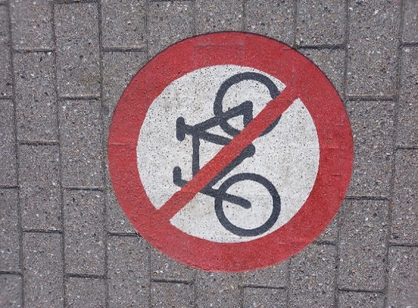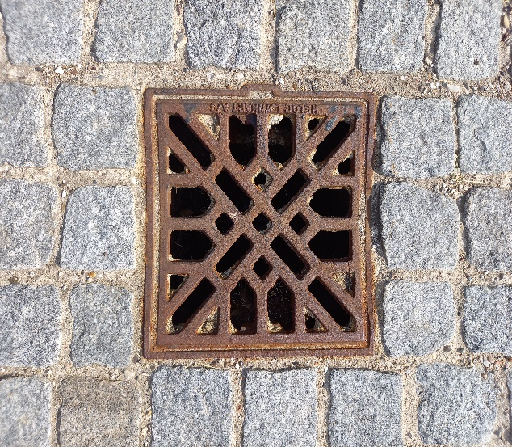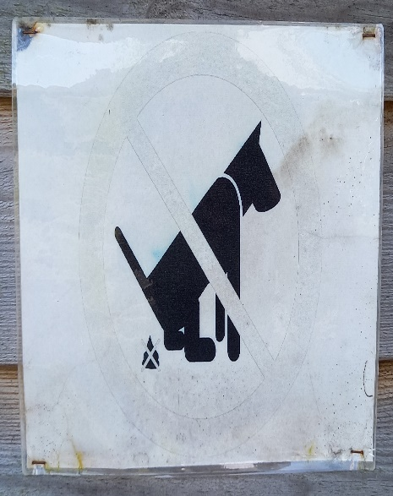
Fag: Dansk og selvudvikling  Periode: Hele året  Forløbsbeskrivelse | Tid: 3-4 timer på Naturskolen + evt. tid efter hjemme på skolen  Sted: Naturskolen
Forståelse af instruerende tekster gennem praksis.

Opsætning/afprøvning af tovbane i forbindelse med arbejdet med instruerende tekster.

I dette undervisningsforløb skal eleverne arbejde fagfagligt med genren instruerende tekst. Der arbejdes konkret med udfærdigelse af den instruerende tekst, samtidig med at tovbanen sættes op.
Samtidig skal eleverne have fokus på/arbejdet med det kropslige udgangspunkt i at skulle op i en tovbane.

Der skal arbejde i 3 faser på Naturskolen.

- Fase: Opsætning af tovbanen og noteres i arbejdsark

Eleverne skal være sammen to og to. Den ene er med til at sætte banen op (der er en voksen med i hele opsætningen), og den anden noterer, det de sammen synes, er vigtigt at få med i en instruktionen af, hvordan man sætter en tovbane op. De kan eventuelt bytte halvvejs.

De bruger arbejdsark 1 og 2.
En instruerende tekst forklarer, hvordan noget skal gøres ved hjælp af tegninger eller tekst:
- Korte sætninger
- Præcist sprog - fagudtryk
- Verber/udsagnsord i begyndelsen af sætningen, ofte i bydeform
- Der kan være tegninger
- Teksten kan være i punktform

- Fase: Der skal klatres

Eleverne skiftes nu til at få sele på/ hjælpe hinanden, gå i tovbanen/ vejlede og støtte. Inden de begynder, skal et af følgende spørgsmål besvares/skrives ned:

Spørgsmål til klatring: ( arbejdsark 3)

Hvordan tror du, at det vil være for dig at klatre på tovbanen?
- Jeg tør godt fordi…..
- Jeg er lidt i tvivl om, hvordan jeg vil reagere. Jeg vil gerne prøve og tror at det svære for mig bliver…..
- Jeg tror ikke at jeg tør fordi……

Når man har svaret for sig selv, skal man vælge et af svarene, som man tror passer på makkeren. Han/hun må ikke vide, hvad der vælgers før, man er færdige med at klatre.

Herefter begynder klatreopgaven.

3. Fase: Beskrivelsen af elevens egen klatreoplevelse

Forventninger
Fredensborg Naturskole forventer at eleverne i klassen har fået besked om, hvad det overordnede mål er. Tal også med børnene/forældre om beklædning efter vejret, da dette er vigtigt for at få en god og lærerig dag. Vi forventer også at læreren/lærerne indgår som en aktiv del at processen frem mod målet for turen. Vi ser frem til en god dag, og et godt samarbejde
Anbefalinger til videre arbejde
Hjemme på skolen, kan der arbejdes videre med elevernes tekster både i form af genlæsning, tilretning, makkerlæsning og opsætning af teksten evt. med billeder

